①

施設の安全確認編
※安全確認の際には、自身の安全に注意してください。
まずは
【建物点検セットを確認しましょう！】
このボックスには施設の点検を行う際に


「行動チーム」の４名（２ペア）の方に
使っていただく点検セットが含まれています。
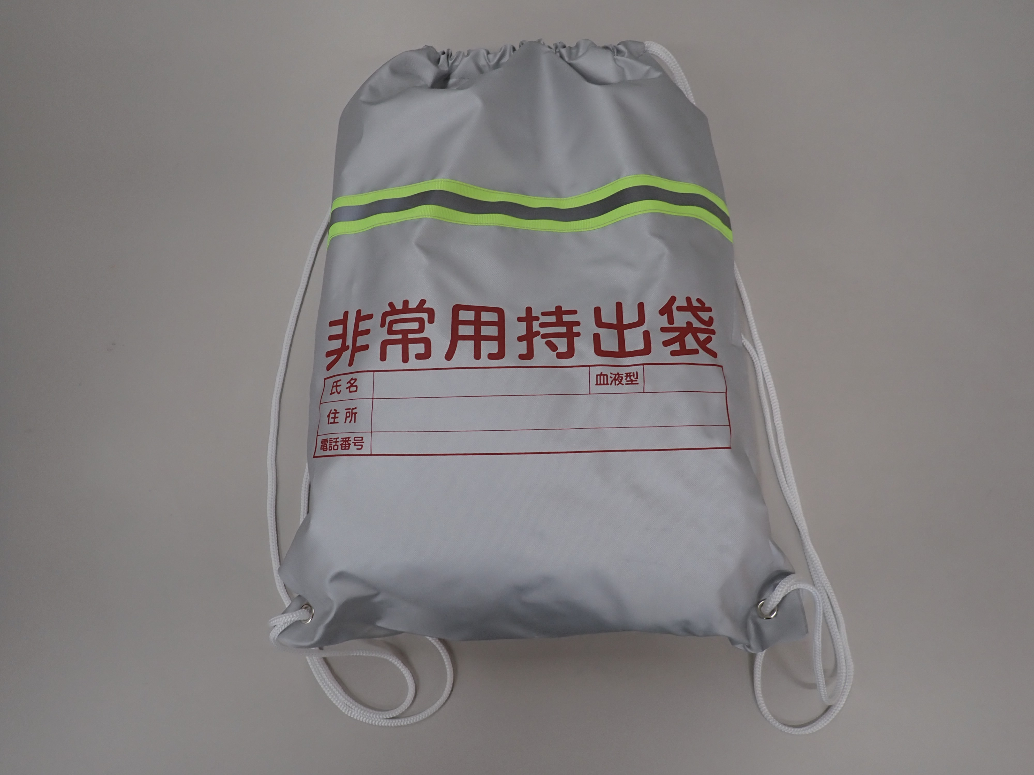
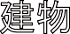
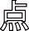
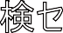

建物点検セット
＜建物点検セットの内容物＞

身に着ける物
移動時に持つもの

□折り畳みヘルメット
□ヘッドライト
□皮手袋
□バインダー
□拠点確認票１・２
□ペン
□警戒テープ（トラテープ）
□養生テープ（赤）

確認が出来たら、裏面（②）に進んでください

②
次に

点検時の注意点を確認！

＜注意すること！＞
◆点検中にも余震や本震が起きる事を念頭に行動してください。
「ヘルメット・皮手袋着用」「ライト携行」「ペア行動」を必ず守ってください。
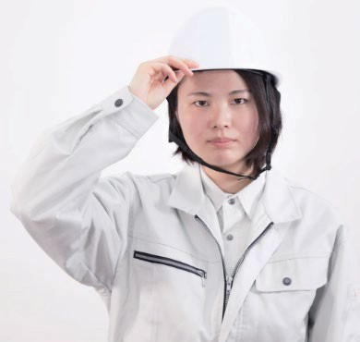

◆足元の安全確認だけでなく、建物上部の安全確認を行ってから建物に近づいてください。
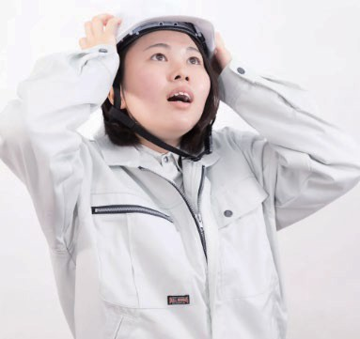
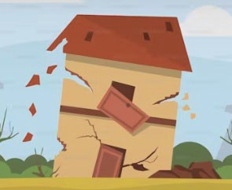

次の用紙（③）に進んでください

③
次に

【点検場所と順番を確認！】

＜点検の順番＞
①体育館の外部 ⇒

体育館内部

グランドの防球ネットや擁壁・ブロック塀など、
壊れるとケガに繋がる場所は要チェック！
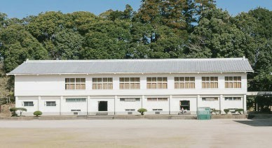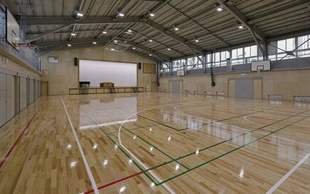

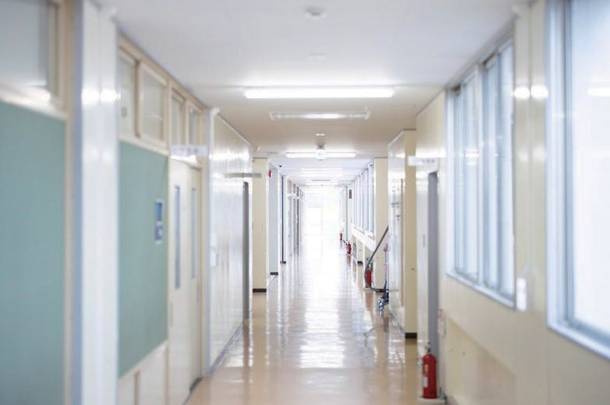
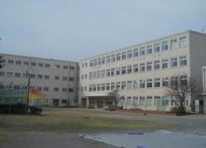
②校舎等の外部 ⇒ 校舎等の建物内部
③地域防災拠点敷地内の その他の箇所
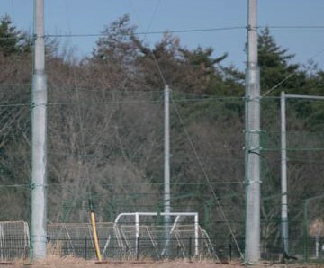

裏面（④）に進んでください

では、まず

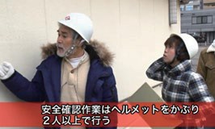
【体育館を確認しましょう!】
④

必ずペアで行動します！

◆「地域防災拠点確認票１（外観）」と
「地域防災拠点確認票２（内部）」を参考に、目視点検を行います。
揺すったり、叩いての確認は注意！！
昼間であれば教職員と協力して行います。
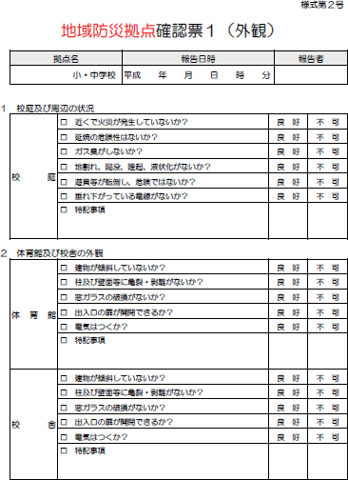
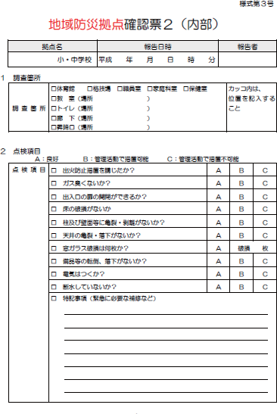
確認票１
確認票２

次の用紙（⑤）に進んでください

⑤
次に

【校舎等を確認しましょう!】
点検のやり方は体育館とほぼ同じですが、体育館との違いに注意しましょう！
校舎には給湯室などがあります！
⇒ 出火危険を確認しましょう！

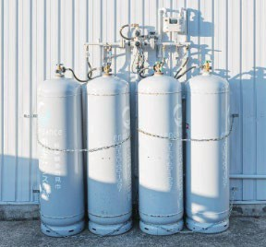
校舎にプロパンガスは
あったかな？
ガス臭くなかったかな？
校舎点検が終わったら
【 敷地内の その他の箇所 を確認】

・野球の防球ネット
・ブロック塀、擁壁 などなど
壊れると影響がある場所を確認！
施設の安全確認が終わったら緑色のファイルを開けてください

